Resolución del Pleno del Instituto de Transparencia, Acceso a la Información Pública y Protección de Datos Personales del Estado de México y Municipios, con domicilio en Metepec, Estado de México, a dieciocho de diciembre de dos mil diecinueve.

VISTO el expediente electrónico formado con motivo del recurso de revisión número 07925/INFOEM/IP/RR/2019, interpuesto por el C. XXXXXXXXXXXXXXXX en lo sucesivo El Recurrente, en contra de la respuesta del Ayuntamiento de Calimaya, en lo subsecuente El Sujeto Obligado, se procede a dictar la presente resolución.

A N T E C E D E N T E S D E L A S U N T O
PRIMERO. De la Solicitud de Información.
Con fecha veintinueve de agosto de dos mil diecinueve, el recurrente, presentó a través del Sistema de Acceso a la Información Mexiquense (SAIMEX) ante el sujeto obligado, solicitud de acceso a la información pública, registrada bajo el número de expediente 00103/CALIMAYA/IP/2019, mediante la cual solicitó información en el tenor siguiente:
“• Copia fiel de todos y cada uno de los recibos foliados de manera consecutiva de cada uno de los los empleados del Municipio, incluyendo mandos superiores y medio superiores. • Solicito un informe por parte del área jurídica de este Ayuntamiento un concentrado del estado que guardan los laudos, así como la deuda que existe a empresas proveedoras, como los montos que se han destinado a estas, y la cantidad que falta finiquitar. (ya que en su apartado no esta disponible). • Solicitó un informe de las obras que fueron realizadas en el municipio desde su administración, en donde se marque de que programa estatal o federal provienen, el estado que guardan, si se concursaron por medio de licitación o adjudicación directa y que empresas fueron las que ejecutaron las obras. • Solicito un informe del desglose de presupuestos de los programas -CODEMUN -FORTAMUN -COPLADEMUM -FEFOM -FISM -PAGIM -IMEVIS • Se me haga llegar las resoluciones delos procesos instaurados por esta administracion • Solicito se me haga llegar una relación de los COSICOVIS del año 2013 a la fecha. • Solicito una copia de la certificación de la contralora por parte del IHAEM • Solicito se me haga llegar una constancia del máximo grado de estudios de la contralora municipal, del presidente Municipal, así como de su secretaria particular. • Solicito a la contraloría municipal también los resultados de las auditorias financieras desde el 2013 hasta la fecha. • Solicito un informe del estado que guarda la tesorería municipal .Solicito fotocopia de las constancias de antecedentes no penales e los mandos superiores y medios superiores (personal de confianza sin excepción alguna) solicito curriculum del Presidente Municipal, tesorero municipal, jefe de recursos humanos, contraloradel ayuntamiento y director juridico.” [Sic]

Haciéndose constar que del acuse de la solicitud de información contenida en el expediente electrónico del SAIMEX, se aprecia que el recurrente eligió como modalidad de entrega de información solicitada “a través del SAIMEX”

SEGUNDO. De la respuesta del Sujeto Obligado.
En el expediente electrónico formado en el sistema SAIMEX, se aprecia que en fecha veinticinco de septiembre de dos mil diecinueve el sujeto obligado emitió la respuesta a la solicitud de información, a través de diversos archivos electrónicos, en donde se encuentra la mayor parte de la información solicitada, mismo que se omite su inserción en el presente apartado al ser del conocimiento de las partes.

TERCERO. Del recurso de revisión.
Inconforme con la respuesta del sujeto obligado, el recurrente interpuso el recurso de revisión, en fecha diez de octubre del año en curso, el cual fue registrado en el sistema electrónico SAIMEX, con el expediente número 07925/INFOEM/IP/RR/2019, en el cual arguye, las siguientes manifestaciones:
Acto Impugnado:

“-Los documentos no son claros,mucho menos precisos. -La información presentada carece de datos (fechas, y tachaduras en documentos, los cuales se convierten en invalidos) -Falta por hacer publica informacion, no se entrego la copia fiel de los recibos de nomina solicitados estos incluyen mandos altos y medios del Ayuntamiento de Calimaya "[Sic]

Razones o Motivos de Inconformidad:

“-Los documentos no son claros,mucho menos precisos. -La información presentada carece de datos (fechas, y tachaduras en documentos, los cuales se convierten en invalidos) -Falta por hacer publica informacion, no se entrego la copia fiel de los recibos de nomina solicitados estos incluyen mandos altos y medios del Ayuntamiento de Calimaya.” [Sic]

CUARTO. Del turno del recurso de revisión.
Medio de impugnación que le fue turnado a la Comisionada Zulema Martínez Sánchez, por medio del sistema electrónico en términos del arábigo 185 fracción I de la Ley de Transparencia y Acceso a la información Pública del Estado de México y Municipios, del cual recayó acuerdo de admisión en fecha trece de septiembre de dos mil diecinueve, determinándose en él, un plazo de siete días para que las partes manifestaran lo que a su derecho corresponda en términos del numeral ya citado.

QUINTO. De la etapa de instrucción.
Una vez abierta la etapa de instrucción, se observa que el sujeto obligado fue omiso en rendir el informe justificado correspondiente, por su parte el particular fue omiso en realizar manifestaciones o en ofrecer medio de prueba alguna.
Por lo que se decretó el cierre de instrucción mediante proveído de fecha veintiocho de noviembre dos mil diecinueve.
Así, en fecha veintinueve de noviembre del año en curso se amplió el plazo para dictar resolución, en términos del artículo 181 de la Ley de Transparencia y Acceso a la Información Pública del Estado de México y Municipios.

C O N S I D E R A N D O
PRIMERO. De la competencia.
Este Instituto de Transparencia, Acceso a la Información Pública y Protección de Datos Personales del Estado de México, es competente para conocer y resolver el presente recurso de revisión interpuesto por el recurrente conforme a lo dispuesto en los artículos 6, apartado A, fracción IV de la Constitución Política de los Estados Unidos Mexicanos, 5, párrafos vigésimo segundo, vigésimo tercero y vigésimo cuarto, fracción IV de la Constitución Política del Estado Libre y Soberano de México, 1, 2 fracción II, 13, 29, 36 fracciones II y III, 176, 178, 179 fracción V, 181 párrafo tercero, 182, 185, 188 y 194 de la Ley de Transparencia y Acceso a la Información Pública del Estado de México y Municipios, 9 fracciones I, XXIV, 11 y 14 fracción I del Reglamento Interior del Instituto de Transparencia, Acceso a la Información Pública y Protección de Datos Personales del Estado de México.

SEGUNDO. Sobre los alcances del recurso de revisión.
Derivado de la impugnación realizada, es menester señalar que el recurso de revisión inmerso en la Ley de Transparencia vigente en la entidad, tiene el fin y alcance que señalan los numerales 176, 179, 181 párrafo cuarto, 194 y 195 y demás aplicables de la Ley de Transparencia y Acceso a la Información Pública del Estado de México y Municipios vigente, el cual será analizado conforme a las actuaciones que obren en el expediente electrónico, con la finalidad de reparar cualquier posible afectación al derecho de acceso a la información pública y garantizando el principio rector de máxima publicidad.

TERCERO. De las causas de improcedencia.
En el procedimiento de acceso a la información y de los medios de impugnación de la materia, se advierten diversos supuestos de procedibilidad que deben estudiarse con la finalidad de dar cumplimiento a los principios de legalidad y objetividad inmersos en el artículo 9 de Ley de Transparencia y Acceso a la Información Pública del Estado de México y Municipios, en correlación con la seguridad jurídica que debe generar lo actuado ante este Organismo garante.

Siendo una facultad legal entrar al estudio de las causas de improcedencia que hagan valer las partes o que se adviertan de oficio por este Resolutor debe ser objeto de análisis previo al estudio de fondo del asunto; presupuestos procesales de inicio o trámite de un proceso, dotando de seguridad jurídica las resoluciones, máxime que se trata de una figura procesal adoptada en la ley de la materia, la cual permite dilucidar alguna causal que impida el estudio y resolución, cuando una vez admitido el recurso de revisión se advierta una causa de improcedencia que permita sobreseerlo, sin estudiar el fondo del asunto.

Estudio oficioso o a petición de parte que no son incompatibles con el derecho de acceso a la justicia, ya que éste no se coarta por regular causas de improcedencia y sobreseimiento con tales fines.
Así las cosas, del análisis del expediente electrónico no se actualiza ninguna causa de improcedencia de las referidas en el artículo 191 de la Ley de Transparencia y Acceso a la Información Pública del Estado de México y Municipios, ni mucho menos se hizo valer causa de improcedencia alguna por las partes, que resulte dable abordar, encontrándose actualizados todos los presupuestos procesales para atender el fondo del asunto, en los términos del considerando posterior.

CUARTO. Estudio y resolución del asunto.
Considerando lo requerido por el hoy recurrente se procede analizar el contenido íntegro de las actuaciones que obran en el expediente electrónico, para estar en posibilidad de dictar el fallo correspondiente conforme a derecho, y apegándose en todo momento al principio de máxima publicidad consagrado en nuestra Constitución Federal, Local y demás leyes aplicables en la materia, así como en los tratados internacionales en los que el Estado Mexicano sea parte, en concordancia con el párrafo tercero del artículo 1 de la Constitución Federal y el diverso 8 de la Ley de Transparencia local.

Es importante resaltar que no debe perderse de vista que el derecho de acceso a información pública se trata de un derecho humano, mismo que en términos del artículo 1° de la Constitución Política de los Estados Unidos Mexicanos, esta autoridad tiene la ineludible obligación de promoverlo, respetarlo, protegerlo y garantizarlo, lo que deriva en que se deben reparar las violaciones al derecho humano en cuestión, incluso se prevé que se deberán interpretar las normas favoreciendo en todo tiempo a las personas con la protección más amplia.

Resulta indispensable referir que el derecho de acceso a la información pública implica que cualquier persona pueda acceder y conocer la información contenida en los documentos que se encuentran en posesión de los Sujetos Obligados.

Así que la obligación de acceso a la información se tendrá por cumplida cuando el solicitante tenga a su disposición la información requerida, o cuando realice su consulta en el lugar que ésta se localice, conforme a los artículos 3 fracción XI, XII 4, 12 y 24 último párrafo de la Ley de Transparencia y Acceso a la Información Pública del Estado de México y Municipios:

“Artículo 3. Para los efectos de la presente Ley se entenderá por:
…

XI. Documento: Los expedientes, reportes, estudios, actas, resoluciones, oficios, correspondencia, acuerdos, directivas, directrices, circulares, contratos, convenios, instructivos, notas, memorandos, estadísticas o bien, cualquier otro registro que documente el ejercicio de las facultades, funciones y competencias de los sujetos obligados, sus servidores públicos e integrantes, sin importar su fuente o fecha de elaboración. Los documentos podrán estar en cualquier medio, sea escrito, impreso, sonoro, visual, electrónico, informático u holográfico;

XII. Documento electrónico: Al soporte escrito con caracteres alfanuméricos, archivo de imagen, video, audio o cualquier otro formato tecnológicamente disponible, que contenga información en lenguaje natural o convencional, intercambiado por medios electrónicos, con el que sea posible dar constancia de un hecho y que esté signado con la firma electrónica avanzada y/o en el que se encuentre plasmado el sello electrónico;

…

Artículo 4. El derecho humano de acceso a la información pública es la prerrogativa de las personas para buscar, difundir, investigar, recabar, recibir y solicitar información pública, sin necesidad de acreditar personalidad ni interés jurídico.
Toda la información generada, obtenida, adquirida, transformada, administrada o en posesión de los sujetos obligados es pública y accesible de manera permanente a cualquier persona, en los términos y condiciones que se establezcan en los tratados internacionales de los que el Estado mexicano sea parte, en la Ley General, la presente Ley y demás disposiciones de la materia, privilegiando el principio de máxima publicidad de la información. Solo podrá ser clasificada excepcionalmente como reservada temporalmente por razones de interés público, en los términos de las causas legítimas y estrictamente necesarias previstas por esta Ley.
Los sujetos obligados deben poner en práctica, políticas y programas de acceso a la información que se apeguen a criterios de publicidad, veracidad, oportunidad, precisión y suficiencia en beneficio de los solicitantes.

Artículo 12. Quienes generen, recopilen, administren, manejen, procesen, archiven o conserven información pública serán responsables de la misma en los términos de las disposiciones jurídicas aplicables.

Los sujetos obligados sólo proporcionarán la información pública que se les requiera y que obre en sus archivos y en el estado en que ésta se encuentre. La obligación de proporcionar información no comprende el procesamiento de la misma, ni el presentarla conforme al interés del solicitante; no estarán obligados a generarla, resumirla, efectuar cálculos o practicar investigaciones.
…

Artículo 24. Para el cumplimiento de los objetivos de esta Ley, los sujetos obligados deberán cumplir con las siguientes obligaciones, según corresponda, de acuerdo a su naturaleza:
...
IX. Fomentar el uso de tecnologías de la información para garantizar la transparencia, el derecho de acceso a la información y la accesibilidad a éstos;

…

XI. Dar acceso a la información pública que le sea requerida, en los términos de la Ley General, esta Ley y demás disposiciones jurídicas aplicables;

…

En la administración, gestión y custodia de los archivos de información pública, los sujetos obligados, los servidores públicos habilitados y los servidores públicos en general, se ajustarán a lo establecido por la normatividad aplicable.
Los sujetos obligados solo proporcionarán la información pública que generen, administren o posean en el ejercicio de sus atribuciones.

Por lo que el ejercicio del derecho de acceso a la información pública es la prerrogativa de las personas para buscar, difundir, investigar, recabar, recibir y solicitar información pública, sin necesidad de acreditar personalidad ni interés jurídico.

Así, tenemos en un primer plano de estudio el texto de la solicitud de información, que fue plasmada por el recurrente a través de los siguientes requerimientos:

“• Copia fiel de todos y cada uno de los recibos foliados de manera consecutiva de cada uno de los los empleados del Municipio, incluyendo mandos superiores y medio superiores. • Solicito un informe por parte del área jurídica de este Ayuntamiento un concentrado del estado que guardan los laudos, así como la deuda que existe a empresas proveedoras, como los montos que se han destinado a estas, y la cantidad que falta finiquitar. (ya que en su apartado no esta disponible). • Solicitó un informe de las obras que fueron realizadas en el municipio desde su administración, en donde se marque de que programa estatal o federal provienen, el estado que guardan, si se concursaron por medio de licitación o adjudicación directa y que empresas fueron las que ejecutaron las obras. • Solicito un informe del desglose de presupuestos de los programas -CODEMUN -FORTAMUN -COPLADEMUM -FEFOM -FISM -PAGIM -IMEVIS • Se me haga llegar las resoluciones delos procesos instaurados por esta administracion • Solicito se me haga llegar una relación de los COSICOVIS del año 2013 a la fecha. • Solicito una copia de la certificación de la contralora por parte del IHAEM • Solicito se me haga llegar una constancia del máximo grado de estudios de la contralora municipal, del presidente Municipal, así como de su secretaria particular. • Solicito a la contraloría municipal también los resultados de las auditorias financieras desde el 2013 hasta la fecha. • Solicito un informe del estado que guarda la tesorería municipal .Solicito fotocopia de las constancias de antecedentes no penales e los mandos superiores y medios superiores (personal de confianza sin excepción alguna) solicito curriculum del Presidente Municipal, tesorero municipal, jefe de recursos humanos, contraloradel ayuntamiento y director juridico.”

En ese orden de ideas y ante los requerimientos planteados por el entonces solicitante, el sujeto obligado adjuntó a través del SAIMEX diversos archivos electrónicos denominados los cuales se describen a continuación:

- OFICIO CONTESTACION 00103.pdf: contiene el oficio número PMC/UIPPE/332/2019, dirigido al entonces solicitante, en donde se le hace de su conocimiento que las Direcciones de Obras Públicas, Recursos Humanos, Contraloría y Tesorería Municipal dieron contestación a las peticiones inmersas en la solicitud de información a través de los oficios PMC/TM/483/2019 Y PMC/DOP/287/2019, asimismo se encuentra inmerso en el documento en mención, un cuadro referente a los programas referidos por el particular y diversas argumentaciones realizadas por el sujeto obligado respecto de la reserva de la información que intenta realizar, referente a al informe de las obras que fueron realizas por el municipio desde el comienzo de la administración pública municipal 2019-2021.}
- 00103 CONTRALORIA.pdf: Contiene la constancia emitida por la Subdirectora de Profesionalización y Coordinadora de los Grupos de Dictamen del COCERTEM, de fecha siete de junio de dos mil diecinueve, en donde manifiesta que la C. Rocío Carrillo Sámano, actualmente participa en el proceso de evaluación para la certificación, asimismo dicho archivo electrónico contiene unas lista correspondientes a los Comités Ciudadanos de Control y Vigilancia (COCICOVI) respeto de los años 2013, 2014, 2015, 2016, 2018 y 2019.
- 00103 CV RH.pdf: Contiene la versión pública de los Curriculum Vitae del Presidente Municipal, Tesorero Municipal, Titular de Recursos Humanos, Contralora Municipal y Director Jurídico.
- LAUDOS.pdf: Contiene un listado de los juicios con los que cuenta el sujeto obligado, en donde se encuentra inmerso el sentido de la resolución emitida, sin embargo se observa que en dicho apartado no es posible deducir de manera correcta la información, ya que se encuentra ilegible y cortada.
- 00103 CERTICADOS RH.pdf: Contiene los documentos de grado máximo de estudios del Presidente Municipal así como de su secretario particular (en versión pública) y de la Contralora Municipal.
- 00103 TESORERIA.pdf: Dicho archivo contiene la digitalización de la balanza de comprobación detallada en donde puede apreciarse el listado de proveedores contratados, los montos referentes a los servicios adquiridos y la cantidad económica por finiquitar, del primero al treinta de noviembre de 2018.
- 00103 NO ANTECEDENTES RH.pdf: Contiene diversos certificados de no antecedentes penales, emitidos por la Fiscalía General de Justicia del Estado de México, referentes a distintos servidores públicos adscritos al sujeto obligado.
Dicha respuesta le resultó desfavorable al recurrente y en medio de defensa respectivo, promovió el medio de impugnación que hoy nos ocupa, manifestando como razones o motivos de inconformidad lo siguiente:
“-Los documentos no son claros,mucho menos precisos. -La información presentada carece de datos (fechas, y tachaduras en documentos, los cuales se convierten en invalidos) -Falta por hacer publica informacion, no se entrego la copia fiel de los recibos de nomina solicitados estos incluyen mandos altos y medios del Ayuntamiento de Calimaya.”

Ante dicho medio de impugnación, cabe resaltar que el sujeto obligado omitió presentar el informe justificado correspondiente, por lo tanto resulta dable indagar si dicha autoridad resulta competente para dar atención a los requerimientos planteados por el hoy recurrente.

En primer punto tenemos que la Ley de Transparencia y Acceso a la Información Pública del Estado de México y Municipios, prevé en su artículo 23, lo siguiente:

Artículo 23. Son sujetos obligados a transparentar y permitir el acceso a su información y proteger los datos personales que obren en su poder:

I. El Poder Ejecutivo del Estado de México, las dependencias, organismos auxiliares, órganos, entidades, fideicomisos y fondos públicos, así como la Procuraduría General de Justicia;
II. El Poder Legislativo del Estado, los organismos, órganos y entidades de la Legislatura y sus dependencias;
III. El Poder Judicial, sus organismos, órganos y entidades, así como el Consejo de la Judicatura del Estado;
IV. Los ayuntamientos y las dependencias, organismos, órganos y entidades de la administración municipal;
V. Los órganos autónomos;
VI. Los tribunales administrativos y autoridades jurisdiccionales en materia laboral;
VII. Los partidos políticos y agrupaciones políticas, en los términos de las disposiciones aplicables;
VIII. Los fideicomisos y fondos públicos que cuenten con financiamiento público, parcial o total, o con participación de entidades de gobierno;
IX. Los sindicatos que reciban y/o ejerzan recursos públicos en el ámbito estatal y municipal;
X. Cualquier persona física o jurídico colectiva que reciba y ejerza recursos públicos en el ámbito estatal o municipal; y
XI. Cualquier otra autoridad, entidad, órgano u organismo de los poderes estatal o municipal, que reciba recursos públicos.

Los sujetos obligados deberán hacer pública toda aquella información relativa a los montos y las personas a quienes entreguen, por cualquier motivo, recursos públicos, así como los informes que dichas personas les entreguen sobre el uso y destino de dichos recursos.
Los servidores públicos deberán transparentar sus acciones así como garantizar y respetar el derecho de acceso a la información pública.

Es así que, conforme a los preceptos legales citados, se desprende que el derecho de acceso a la información pública es un derecho individual que puede ser ejercido ante cualquier autoridad, entidad, órgano u organismo, tanto federales, como estatales, de la Ciudad de México, o Municipales, con el fin de que los particulares conozcan toda aquella información que es considerada como pública.

Ahora bien dada la inconformidad presentada por el particular, resulta necesario insertar la siguiente tabla a efecto de poder realizar una comparación sobre la información solicitada y la remitida por el sujeto obligado mediante respuesta y si esta colma con los requerimientos solicitados por el hoy recurrente.
Información solicitada | Respuesta | Colma
- “Copia fiel de todos y cada uno de los recibos foliados de manera consecutiva de cada uno de los los empleados del Municipio, incluyendo mandos superiores y medio superiores.” | No hubo pronunciamiento por parte del sujeto obligado respecto de este punto. | No colma
- “Solicito un informe por parte del área jurídica de este Ayuntamiento un concentrado del estado que guardan los laudos” | Remitió a través del archivo electrónico “LAUDOS.pdf” un listado de diversos asuntos jurídicos en donde el sujeto obligado forma parte, sin embargo no es posible visualizar de manera correcta el estado que guarda cada asunto. | No colma
- “Deuda que existe a empresas proveedoras, como los montos que se han destinado a estas, y la cantidad que falta finiquitar.” | Remitió el documento denominado “00103 TESORERIA.pdf” el cual consiste en la balanza de comprobación detallada, de donde puede obtenerse un listado de diversos proveedores contratados, los montos por servicios adquiridos y la deuda con cada uno, sin embargo resulta ser del mes de noviembre de 2018 | No Colma
- “Solicitó un informe de las obras que fueron realizadas en el municipio desde su administración, en donde se marque de que programa estatal o federal provienen, el estado que guardan, si se concursaron por medio de licitación o adjudicación directa y que empresas fueron las que ejecutaron las obras.” | A través del archivo electrónico OFICIO CONTESTACION 00103.pdf, el sujeto obligado intento reservar la información solicitada en este punto, sin embargo esto no se encuentra conforme a lo contemplado en la Ley de la materia. | No colma
- “Solicito un informe del desglose de presupuestos de los programas -CODEMUN -FORTAMUN -COPLADEMUM -FEFOM -FISM -PAGIM –IMEVIS” | El sujeto obligado remitió la siguiente tabla:   | Parcialmente
- “Se me haga llegar las resoluciones de los procesos instaurados por esta administración.” | No hubo pronunciamiento por parte del sujeto obligado. | No colma
- “Solicito se me haga llegar una relación de los COSICOVIS del año 2013 a la fecha.” | El sujeto obligado remitió una lista de los COSICOVIS respecto de los años 2013 a 2016 y de 2018 a 2019, resultando faltante lo correspondiente al año 2017 | Parcialmente
- “Solicito una copia de la certificación de la contralora por parte del IHAEM.” | El sujeto obligado remitió la constancia respectiva de fecha siete de junio de dos mil diecinueve, en donde se manifiesta que la servidora pública se encuentra en proceso de evaluación. | No Colma
- “Solicito se me haga llegar una constancia del máximo grado de estudios de la contralora municipal, del presidente Municipal, así como de su secretaria particular.” | El sujeto obligado a través del archivo electrónico 00103 CERTICADOS RH.pdf, remitió los documentos de grado máximo de estudios de dichos servidores públicos. | Colma
- “Solicito a la contraloría municipal también los resultados de las auditorias financieras desde el 2013 hasta la fecha.” | El sujeto obligado no se pronunció al respecto. | No colma
- “Solicito un informe del estado que guarda la tesorería municipal.” | No hubo respuesta respecto de este punto. | No colma
- “Solicito fotocopia de las constancias de antecedentes no penales e los mandos superiores y medios superiores (personal de confianza sin excepción alguna).” | El sujeto obligado remitió diversos certificados de no antecedentes penales de distintos servidores públicos, en versión pública. | Parcialmente
- “Solicito curriculum del Presidente Municipal, tesorero municipal, jefe de recursos humanos, contralora del ayuntamiento y director jurídico.” | Por medio del archivo electrónico 00103 CV RH.pdf, el sujeto obligado proporcionó los curriculum vitae en versión pública de los servidores públicos referidos por el recurrente | Colma

En ese sentido, tenemos que las razones o motivos de inconformidad del recurrente resultan parcialmente fundadas, ya que del cuadro inserto con antelación, el sujeto obligado colmo parcialmente la información solicitada, con base a los archivos remitidos mediante la respuesta primigenia; es por ello que el estudio respectivo versará en los puntos que no fueron colmados por dicha autoridad.

Así las cosas tenemos en primer plano que el recurrente solicitó “los recibos foliados de manera consecutiva de cada uno de los empleados del municipio…” para ello entendemos que lo que desea conocer el particular son los recibos de nómina del personal adscrito al municipio de Calimaya, dado que en sus razones o motivos de inconformidad, argumenta que no se le proporcionó los documentos en mención, por ello y ante la falta de pronunciamiento por parte del sujeto obligado, resulta conveniente traer a colación lo que establece el artículo 92 de la multicitada Ley de Transparencia Estatal, fracción VIII, el cual establece lo siguiente:
Artículo 92. Los sujetos obligados deberán poner a disposición del público de manera permanente y actualizada de forma sencilla, precisa y entendible, en los respectivos medios electrónicos, de acuerdo con sus facultades, atribuciones, funciones u objeto social, según corresponda, la información, por lo menos, de los temas, documentos y políticas que a continuación se señalan:
(…)
VIII. La remuneración bruta y neta de todos los servidores públicos de base o de confianza, de todas las percepciones, incluyendo sueldos, prestaciones, gratificaciones, primas, comisiones, dietas, bonos, estímulos, ingresos y sistemas de compensación, señalando la periodicidad de dicha remuneración;
(…)
Así las cosas, del artículo transcrito anteriormente, resulta ser una obligación de transparencia común, la cual tienen que acatar todos los sujetos obligados, de poner a disposición del público de manera sencilla y actualizada, en los medios electrónicos respectivos, la remuneración bruta y neta de todos los servidores públicos que integren su estructura, incluyendo sueldos, prestaciones, gratificaciones, primas comisiones, dietas, bonos, entre otros.

Así, conviene citar lo establecido por el artículo 31 fracción XVIII, de la Ley Orgánica Municipal del Estado de México, que a la letra señala:

Artículo 31.- Son atribuciones de los ayuntamientos:
(…)
XVIII. Administrar su hacienda en términos de ley, y controlar a través del presidente y síndico la aplicación del presupuesto de egresos del municipio;
(…)

Precepto legal del que se advierte que los Ayuntamientos tienen la atribución de administrar los recursos obtenidos de su hacienda, en los términos de la legislación aplicable, controlando, a través del Presidente y Síndico Municipal, la aplicación del presupuesto de egresos otorgado anualmente a los Municipios.

Asimismo cabe señalar que el documento que podría colmar con las pretensiones de la recurrente, de manera enunciativa más no limitativa podrían ser los recibos de nómina, comprobante fiscal digital por internet (CFDI) o bien la nómina general, a su vez resulta necesario señalar que en nuestra legislación no existe como tal una definición de “nómina”; sin embargo, el “Glosario de Términos Usuales de Finanzas Públicas” del Centro de Estudios de las Finanzas Públicas de la Cámara de Diputados del H. Congreso de la Unión, el “Glosario de Términos Administrativos”, emitido por el Instituto Nacional de Administración Pública, A.C. y el “Glosario de Términos para el Proceso de Planeación, Programación, Presupuestación y Evaluación en la Administración Pública”, elaborado por el Grupo de Trabajo de Sistemas de Información Financiera, Contable y Presupuestal de la Comisión Permanente de Funcionarios Fiscales del Instituto para el Desarrollo Técnico de las Haciendas Públicas (INDETEC) señalan la siguiente definición de la palabra nómina:

NÓMINA Listado general de los trabajadores de una institución, en el cual se asientan las percepciones brutas, deducciones y alcance neto de las mismas; la nómina es utilizada para efectuar los pagos periódicos (semanales, quincenales o mensuales) a los trabajadores por concepto de sueldos y salarios.

Por tal motivo, es necesario dejar establecido que es la Tesorería Municipal la instancia competente para dar trámite a las solicitudes de información materia de este recurso; pues esa unidad administrativa es la responsable de generar, recopilar, administrar, manejar, procesar, archivar y conservar la información pública de acuerdo con sus atribuciones legales, esto con fundamento en los artículos 93, 94 y 95 de la Ley Orgánica Municipal del Estado de México, que a la letra establecen lo siguiente:

Artículo 93.- La tesorería municipal es el órgano encargado de la recaudación de los ingresos municipales y responsable de realizar las erogaciones que haga el ayuntamiento.

Artículo 94.- El tesorero municipal, al tomar posesión de su cargo, recibirá la hacienda pública de acuerdo con las previsiones a que se refiere el artículo 19 de esta Ley y remitirá un ejemplar de dicha documentación al ayuntamiento, al Órgano Superior de Fiscalización del Estado de México y al archivo de la tesorería.

Artículo 95.- Son atribuciones del tesorero municipal:

I. Administrar la hacienda pública municipal, de conformidad con las disposiciones legales aplicables;
II. Determinar, liquidar, recaudar, fiscalizar y administrar las contribuciones en los términos de los ordenamientos jurídicos aplicables y, en su caso, aplicar el procedimiento administrativo de ejecución en términos de las disposiciones aplicables;
III. Imponer las sanciones administrativas que procedan por infracciones a las disposiciones fiscales;
IV. Llevar los registros contables, financieros y administrativos de los ingresos, egresos, e inventarios;
V. Proporcionar oportunamente al ayuntamiento todos los datos o informes que sean necesarios para la formulación del Presupuesto de Egresos Municipales, vigilando que se ajuste a las disposiciones de esta Ley y otros ordenamientos aplicables;
VI. Presentar anualmente al ayuntamiento un informe de la situación contable financiera de la Tesorería Municipal;
VII. Diseñar y aprobar las formas oficiales de manifestaciones, avisos y declaraciones y demás documentos requeridos;
VIII. Participar en la formulación de Convenios Fiscales y ejercer las atribuciones que le correspondan en el ámbito de su competencia;
IX. Proponer al ayuntamiento la cancelación de cuentas incobrables;
X. Custodiar y ejercer las garantías que se otorguen en favor de la hacienda municipal;
XI. Proponer la política de ingresos de la tesorería municipal;
XII. Intervenir en la elaboración del programa financiero municipal;
XIII. Elaborar y mantener actualizado el Padrón de Contribuyentes;
XIV. Ministrar a su inmediato antecesor todos los datos oficiales que le solicitare, para contestar los pliegos de observaciones y alcances que formule y deduzca el Órgano Superior de Fiscalización del Estado de México;
XV. Solicitar a las instancias competentes, la práctica de revisiones circunstanciadas, de conformidad con las normas que rigen en materia de control y evaluación gubernamental en el ámbito municipal;
XVI. Glosar oportunamente las cuentas del ayuntamiento;
XVII. Contestar oportunamente los pliegos de observaciones y responsabilidad que haga el Órgano Superior de Fiscalización del Estado de México, así como atender en tiempo y forma las solicitudes de información que éste requiera, informando al Ayuntamiento;
XVIII. Expedir copias certificadas de los documentos a su cuidado, por acuerdo expreso del Ayuntamiento y cuando se trate de documentación presentada ante el Órgano Superior de Fiscalización del Estado de México;
XIX. Recaudar y administrar los ingresos que se deriven de la suscripción de convenios, acuerdos o la emisión de declaratorias de coordinación; los relativos a las transferencias otorgadas a favor del Municipio en el marco del Sistema Nacional o Estatal de Coordinación Fiscal, o los que reciba por cualquier otro concepto; así como el importe de las sanciones por infracciones impuestas por las autoridades competentes, por la inobservancia de las diversas disposiciones y ordenamientos legales, constituyendo los créditos fiscales correspondientes;
XX. Dar cumplimiento a las leyes, convenios de coordinación fiscal y demás que en materia hacendaria celebre el Ayuntamiento con el Estado;
XXI. Entregar oportunamente a él o los Síndicos, según sea el caso, el informe mensual que corresponda, a fin de que se revise, y de ser necesario, para que se formulen las observaciones respectivas.
XXII. Las que les señalen las demás disposiciones legales y el ayuntamiento.

Es así que, al no encontrarse una disposición específica en el artículo 95 de la Ley en cita que faculte al Tesorero Municipal a elaborar los recibos de nómina, se debe remitir a otros ordenamientos.

Como ya se apuntó, si bien es cierto nuestra legislación no establece la definición de “nómina”, este término es mencionado en diferentes ordenamientos legales, así el artículo 804 fracción II de la Ley Federal de Trabajo, señala lo siguiente:

Artículo 804.- El patrón tiene obligación de conservar y exhibir en juicio los documentos que a continuación se precisan:
(…)
II. Listas de raya o nómina de personal, cuando se lleven en el centro de trabajo; o recibos de pagos de salarios;
(…)
Los documentos señalados en la fracción I deberán conservarse mientras dure la relación laboral y hasta un año después; los señalados en las fracciones II, III y IV, durante el último año y un año después de que se extinga la relación laboral; y los mencionados en la fracción V, conforme lo señalen las Leyes que los rijan.

Atento a lo transcrito, es que resulta dable señalar que la nómina es el listado de los trabajadores de una institución para realizar los pagos periódicos de los trabajadores, que deberá incluir las percepciones brutas, deducciones y el neto a recibir.

De igual forma, la Constitución Política del Estado Libre y Soberano de México dispone en lo relativo a las remuneraciones de los servidores públicos, lo siguiente:

Artículo 147.- El Gobernador, los diputados, los magistrados de los Tribunales Superior de Justicia y de lo Contencioso Administrativo, los miembros del Consejo de la Judicatura, los trabajadores al servicio del Estado, los integrantes y servidores de los organismos autónomos, así como los miembros de los ayuntamientos y demás servidores públicos municipales recibirán una retribución adecuada e irrenunciable por el desempeño de su empleo, cargo o comisión, que será determinada en el presupuesto de egresos que corresponda.

En este contexto, el Código Financiero del Estado de México y Municipios, establece que todos los servidores públicos tienen derecho a recibir una remuneración irrenunciable por el desempeño de su empleo, cargo o comisión, el cual será en función a las responsabilidades asumidas, esto es así, según lo previsto por el artículo 3 fracción XXXII, que es del tenor literal siguiente:

Artículo 3.- Para efectos de este Código, Ley de Ingresos del Estado y del Presupuesto de Egresos se entenderá por:
(…)
XXXII. Remuneración: A los pagos hechos por concepto de sueldo, compensaciones, gratificaciones, habitación, primas, comisiones, prestaciones en especie y cualquier otra percepción o prestación que se entregue al servidor público por su trabajo. Esta definición no será aplicable para los efectos del Impuesto sobre Erogaciones por Remuneraciones al Trabajo Personal;
(…)

Al respecto, la Ley de Transparencia y Acceso a la Información Pública del Estado de México y Municipios, dispone en su penúltimo párrafo del artículo 23, que los Sujetos Obligados deberán hacer pública toda aquella información relativa a los montos y personas a las que entreguen recursos, atento a ello es que surge la obligación de generar la información relacionada con la nómina solicitada.

Ahora bien, el artículo 350 del Código Financiero del Estado de México dispone lo que se transcribe a continuación:

Artículo 350.- Mensualmente dentro de los primeros veinte días hábiles, la Secretaría y las Tesorerías, enviarán para su análisis y evaluación al Órgano Superior de Fiscalización del Estado de México, la siguiente información:

- Información patrimonial.
- Información presupuestal.
- Información de la obra pública.
- Información de nómina.

De igual forma, las disposiciones administrativas que rigen a las Entidades Fiscalizables en el Estado de México, se encuentran los Lineamientos para la integración del Informe Mensual emitidos anualmente por el Órgano Superior de Fiscalización del Estado de México (OSFEM) en ejercicio de sus atribuciones, los cuales representan una herramienta para elaborar y presentar los Informes Mensuales por parte de las Entidades Fiscalizables, en cuanto a los requerimientos financieros, contables, patrimoniales, presupuestales, programáticos y administrativos que nos señalan los ordenamientos legales respectivos, que entre otros destacan: la Ley Orgánica Municipal, Ley de Ingresos de los Municipios, Presupuesto de Egresos y Manual Único de Contabilidad Gubernamental para las Dependencias y Entidades Públicas del Gobierno y Municipios, todos del Estado de México.

Así, los Lineamientos en comento sirven para definir los criterios, formatos y documentación necesaria para presentar los informes mensuales. Entre los criterios que se manejan en tales Lineamientos esta aquel que se refiere a la integración de Información de Nómina, el cual, se integra por documentos tales como los Comprobantes Fiscales Digitales por Internet (CFDI), correspondiente al Disco 4 de los informes mensuales correspondientes, los cuales son enviados por el Tesorero Municipal al OSFEM, en términos del artículo 2 fracción XI de la Ley de Fiscalización Superior del Estado de México, acorde a lo establecido en los Lineamientos para la Integración del Informe Mensual del año 2019, para lo cual se insertan las siguiente imágenes:

:


Por esta razón, este Instituto considera que existen documentos que de manera enunciativa más no limitativa, pueden colmar el derecho de acceso a la información de la Recurrente, como los son la Nómina General del 01 al 15 del mes y del 16 al 30/31 del mes, o bien los Comprobantes Fiscales Digitales por Internet por concepto de nómina del 01 al 15 del mes y del 16 al 30/31 del mes, ya que en estos consta la información solicitada, pues tiene como objetivo presentar la información del pago de las remuneraciones de cada uno de los servidores públicos de la entidad fiscalizable de que se trate, correspondiente a un periodo determinado. Dichos documentos deben presentarse como se observa a continuación:



De la misma forma, se reproduce a continuación el instructivo de llenado del formato anterior, con la finalidad de verificar que, entre los rubros contemplados en el mismo, se encuentran los que son del interés de la particular:
----------------------------------------------------------------------------------------------------------------------------------------------------------------------------------------------------------------------------------
----------------------------------------------------------------------------------------------------------------------------------------------------------------------------------------------------------------------------------





De lo anterior se desprende que en la nómina general se encuentra toda la información que los sujetos obligados están constreñidos a hacer pública, como son la remuneración bruta y neta de todas las percepciones, incluyendo sueldos, prestaciones, gratificaciones ,primas , comisiones, dietas, bonos, estímulos, ingresos y sistemas de compensación, señalando de dicha remuneración.

De la misma, forma los Comprobantes Fiscales Digitales por Internet por concepto de nómina del 01 al 15 y del 16 al 30/31 del mes (CFDI), estos deberán enviarse conforme al siguiente formato:

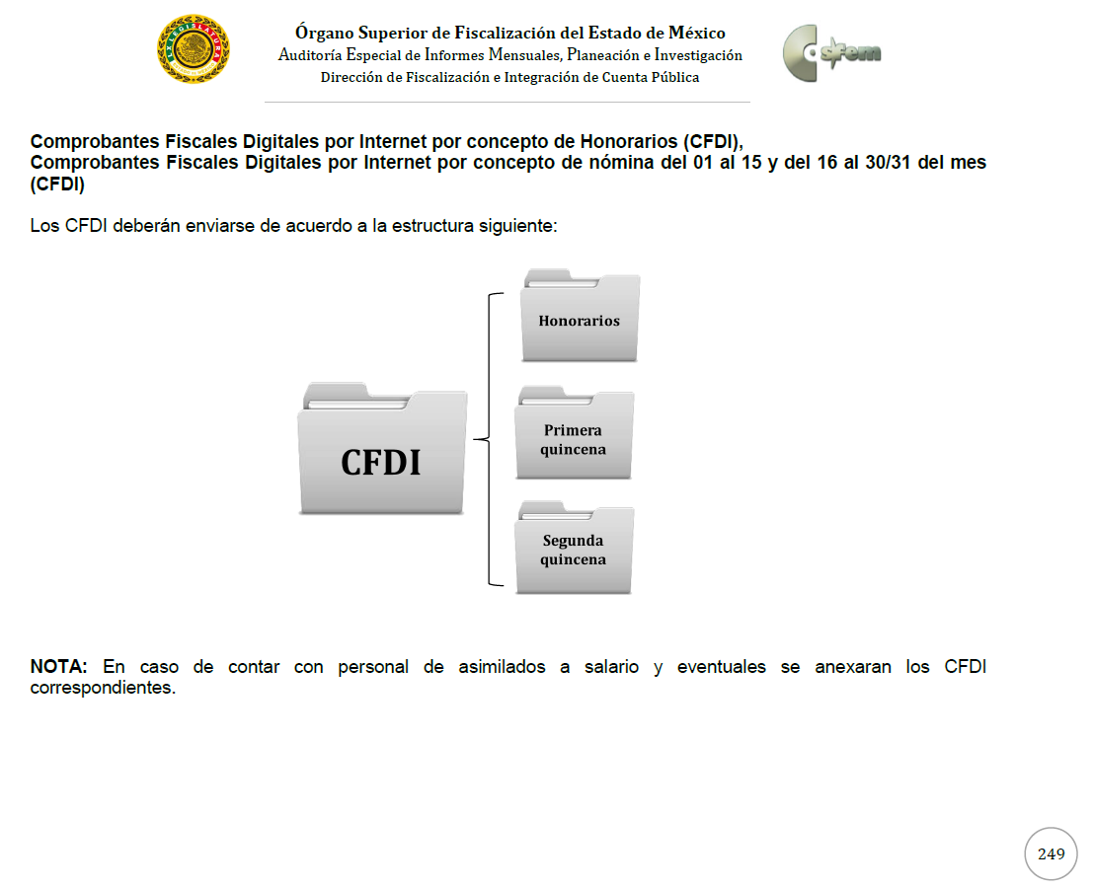

Asimismo, es de resaltarse que los CFDI contienen la información que integra la nómina general que genera el Sujeto Obligado, pero se hacen entrega a cada uno de los servidores públicos que integran a la administración pública municipal. Por lo que es importante hacer referencia del instructivo de llenado que el OSFEM emitió respecto de la nómina general, rubros que también pueden observarse en cada uno de los certificados fiscales digitales por internet.

En ese contexto, toda vez que ha quedado establecido que el sujeto obligado no hizo entrega de la información requerida por la hoy recurrente y ya que dicho sujeto tiene las atribuciones necesarias para generar, poseer o administrar la información solicitada, así como que se cuenta con el documento idóneo para colmar las pretensiones del particular que son, de manera enunciativa más no limitativa, la Nómina General o los Comprobantes Fiscales Digitales por Internet por concepto de nómina del 01 al 15 y del 16 al 30/31 del mes (CFDI); este Órgano Garante considera que son parcialemente fundados los motivos de inconformidad de la recurrente, por lo que es dable ordenar al sujeto obligado haga entrega a la impetrante de los recibos de nómina o CFDI de de los servidores públicos adscritos al municipio de Calimaya.

Asimismo resulta conveniente señalar que toda vez que el recurrente no preciso la temporalidad en la que requería dichos documentos, resulta procedente ordenar la entrega de estos por el periodo comprendido del 1 de julio al 15 de agosto de dos mil diecinueve, es decir de la primera y segunda del mes de julio, así como la primera del mes de agosto, ello tomando como referencia que el artículo 11 de la Ley de Transparencia Local, el cual establece que la información proporcionada a los particulares deberá ser la más actualizada a la fecha de la solicitud.

De igual forma, a fin de salvaguardar la información de los servidores públicos que prestan sus servicios en la Comisaría o Dirección de Seguridad Pública, los datos correspondientes al personal adscrito a esta área deberán ser entregados de forma disociada, con el objeto de no identificar al servidor público con su cargo y sueldo, tal y como se establece en el artículo 52 de la Ley de Transparencia y Acceso a la Información Pública del Estado de México y Municipios, que a la letra dispone lo siguiente:

Artículo 52. Las solicitudes de acceso a la información y las respuestas que se les dé, incluyendo, en su caso, la información entregada, así como las resoluciones a los recursos que en su caso se promuevan serán públicas, y de ser el caso que contenga datos personales que deban ser protegidos se podrá dar su acceso en su versión pública, siempre y cuando la resolución de referencia se someta a un proceso de disociación, es decir, no haga identificable al titular de tales datos personales.

Ahora bien respecto del punto 2 inmerso en la tabla inserta con antelación, podemos observar que el sujeto obligado proporcionó un listado de los laudos con los que cuenta dicha autoridad, la cual contiene diversos rubros, en los que encontramos un apartado referente al sentido de la resolución emitida, que a su vez en este podría ser encontrado el estatus de cada laudo, sin embargo es posible visualizar que este rubro se encuentra incompleto y es imposible acceder a toda la información que se encuentra en este; sirve de sustento la siguiente imagen ilustrativa:


En ese sentido si bien el sujeto obligado proporcionó el documento en donde puede ser encontrado el estatus de cada laudo en donde dicha autoridad forma parte, también lo es que, en este no puede ser visualizada la información de manera correcta, debido a que se encuentra incompleta la información o bien cada cuadricula se encuentra cortada, por lo tanto dado que dicha autoridad admite contar con la información solicitada al proporcionar el documento en referencia, lo dable es ordenar la entrega del documento en donde conste el listado de laudos con los que cuenta el sujeto obligado en el que se pueda observar el estatus de cada uno de manera legible.

En ese orden de ideas y tomando en cuenta lo establecido en el punto 3 de la tabla inserta con anterioridad, tenemos que el sujeto obligado proporcionó la digitalización de la balanza de comprobación detallada en donde se puede visualizar el listado de proveedores con los datos solicitados por el particular, para lo cual, este Instituto considera que si bien se le hizo entrega al recurrente del documento de donde se puede desprender lo solicitado, también lo es que este no se encuentra actualizado a la fecha de la solicitud de información, ya que los documentos en referencia corresponden al mes de noviembre del año 2018, lo que deja al particular en un estado de incertidumbre sobre las documentales en comento.

Por lo anterior, se considera que el sujeto obligado debe entregar el documento en donde conste la deuda a proveedores, así como el recurso destinado a cada uno de estos y la cantidad que falta por finiquitar; sin embargo tomando en cuenta que la administración pública municipal cambio en el mes de enero de dos mil diecinueve, lo dable es ordenar la entrega de la información por el periodo comprendido del 1 de enero al 29 de agosto de dos mil diecinueve, ello a fin de proporcionar al recurrente la debida certeza jurídica sobre la documentación que se deberá entregar.

De igual forma no pasa desapercibido por este Órgano Garante que por cuanto hace a la deuda y la cantidad pendiente por finiquitar puede entenderse de la misma forma, ya que ambos conceptos forman parte del mismo ejercicio, por lo tanto resulta redundante ordenar de manera duplicada dicha referencia.

En ese mismo sentido, no pasa de la óptica de este Instituto que si bien se hizo entrega de la balanza de comprobación detallada, también existen documentos idóneos en donde pudiese encontrarse la información solicitada, tales como el padrón de proveedores y contratistas, el cual debe ser publicado en los medios respectivos, por parte de los sujeto obligas, con base al artículo 92 fracción XXXVI de la Ley de Transparencia Local el cual establece lo siguiente:
Artículo 92. Los sujetos obligados deberán poner a disposición del público de manera permanente y actualizada de forma sencilla, precisa y entendible, en los respectivos medios electrónicos, de acuerdo con sus facultades, atribuciones, funciones u objeto social, según corresponda, la información, por lo menos, de los temas, documentos y políticas que a continuación se señalan:
(…)
XXXVI. Padrón de proveedores y contratistas;

Por lo anterior, se obvia de que el sujeto obligado está facultado y constreñido a generar, poseer y administrar la información solicitada por el particular, ya que como se ha visto la Ley de Transparencia Local, es muy clara al precisar la información que debe encontrarse a disposición del público en los respectivos medios electrónicos.

En ese sentido resulta conveniente invocar lo establecido en los “Lineamientos Técnicos Generales para la Publicación, Homologación y Estandarización de la Información de las Obligaciones Establecidas en el Título Quinto y en la Fracción IV del Artículo 31 de la Ley General de Transparencia y Acceso a la Información Pública, que deben de difundir los Sujetos Obligados en los portales de internet y en la Plataforma Nacional de Transparencia”, en su Anexo I referente a las Obligaciones de Transparencia Comunes de los Sujetos Obligados contempladas en el artículo 70, fracción XXXII de la Ley General de Transparencia y Acceso a la Información Pública, precisan en los Criterios Sustantivos de Contenido con relación a la información pública que puede colmar, parte de la información requerida por el particular, los cuales se transcriben a continuación:





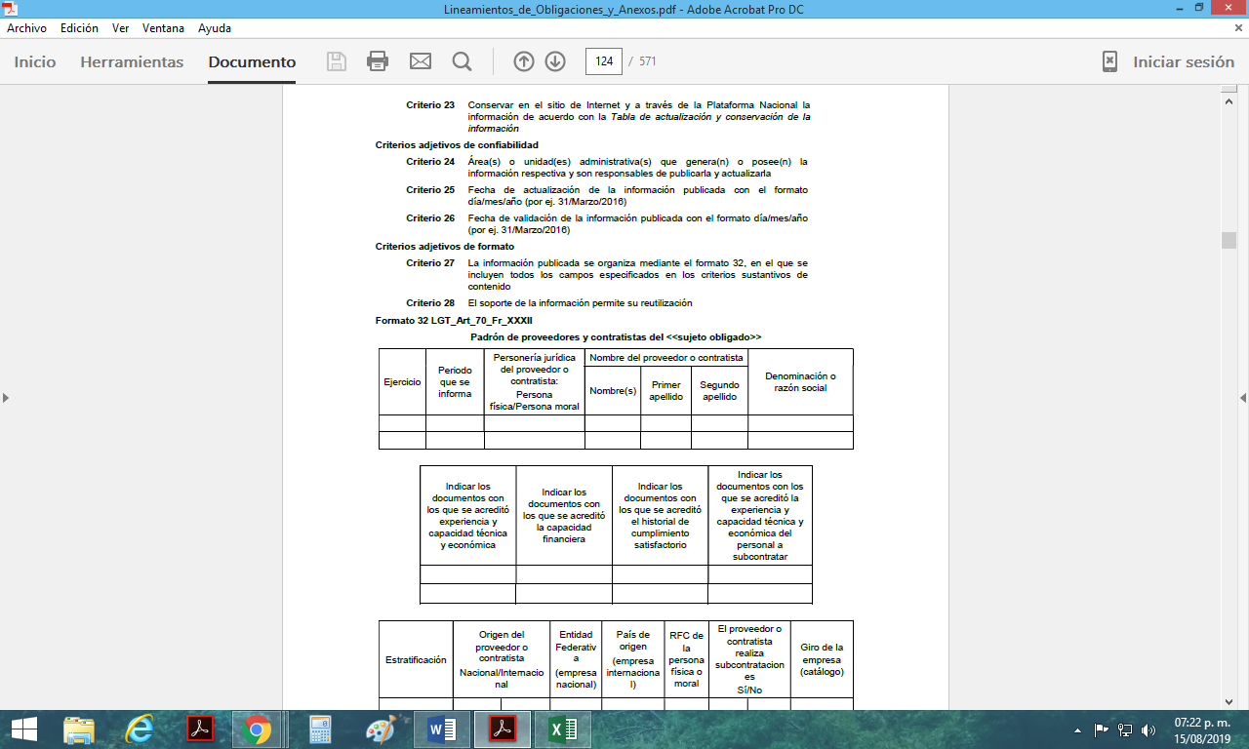



Así las cosas, de los Lineamientos referidos con antelación, tenemos que estos establecen ciertos puntos que los sujetos obligados deben de tomar en consideración al publicar la información correspondiente en los medios electrónicos respectivos.

Es por ello que, se insiste que el sujeto obligado es competente para dar atención a los requerimientos planteados por el particular, referidas en los antecedentes del presente fallo.

En ese contexto, tenemos que en referencia al punto 4 inmerso en la tabla inserta con antelación, el recurrente solicitó un informe de las obras que fueron realizadas en el municipio desde la entrada de la presente administración, en donde se enmarque el tipo de recurso que fue utilizado (federal o estatal) el estado que guarda cada una, el tipo de licitación y el nombre de la empresa que ejecuto la obra correspondiente; así en respuesta el sujeto obligado manifestó a través de algunos impresiones de pantalla de otro documento, que la información solicitada en este punto resulta reservada conforme a lo siguiente:
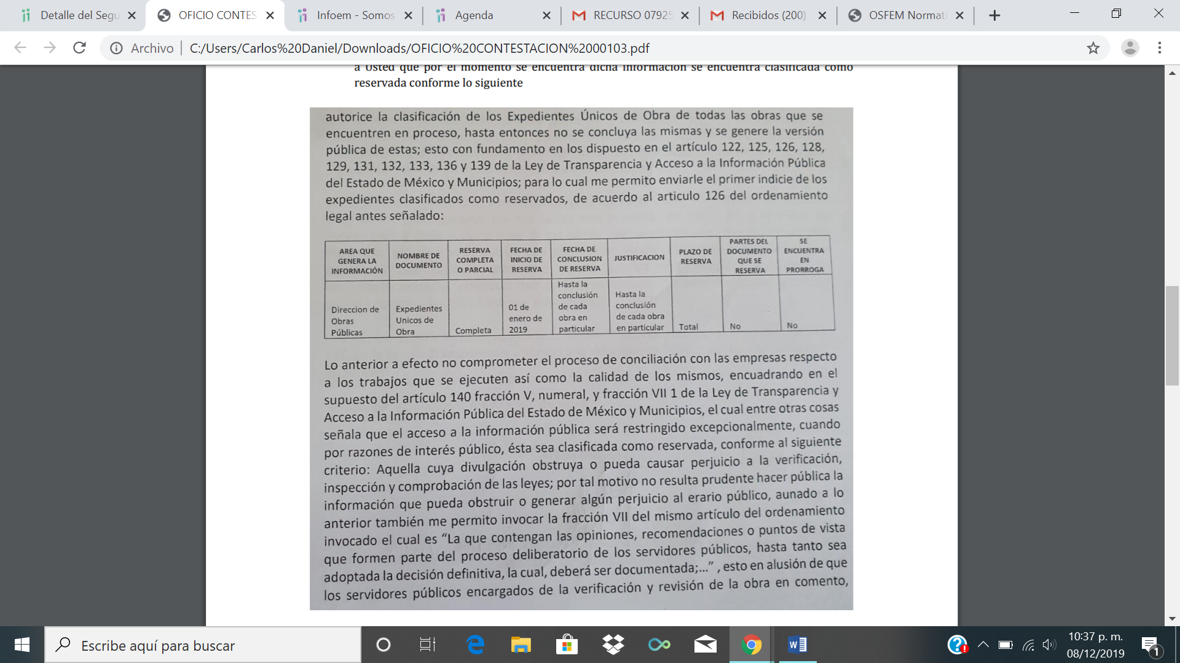
En ese sentido, este Órgano Garante considera que lo manifestado por el sujeto obligado resulta inaplicable en el caso concreto, ya que la información sobre las obras a las que desea acceder el recurrente, no forman parte de información reservada o confidencial, sino por el contrario el dar a conocer el informe solicitado, beneficia en todo momento a la ciudadanía, ya que de ese modo pueden adquirir el conocimiento respectivo del uso y destino de los recursos que le son otorgados a los municipios.

Luego entonces lo argumentado por el sujeto obligado a través de la impresión de pantalla inserta con antelación, no satisface el derecho de acceso a la información del particular, al contrario se le deja en un estado de incertidumbre, ya que no se le proporcionó la información referente a las obras públicas ejecutadas dentro del municipio.

En ese orden de ideas, se tiene certeza que la información solicitada en dicho punto es generada, administrada y poseída por el sujeto obligado, toda vez que dicha autoridad ha intentado clasificar la información como reservada hasta que cada una de las obras se dé por concluida.

Aunado a lo anterior, de igual forma tenemos que existen documentos, que con la entrega de estos, de manera enunciativa más no limitativa, se puede satisfacer el acceso a la información de particular, como lo son los formatos que integran el disco 3 de los Lineamientos para la entrega del Informe Mensual Municipal 2019, los cuales contemplan todo lo referente a la información de Obra Pública.

Así las cosas, entre dichos formatos nos encontramos con la cédula general de obras por contrato, el cual en su contenido deberá contener lo siguiente:

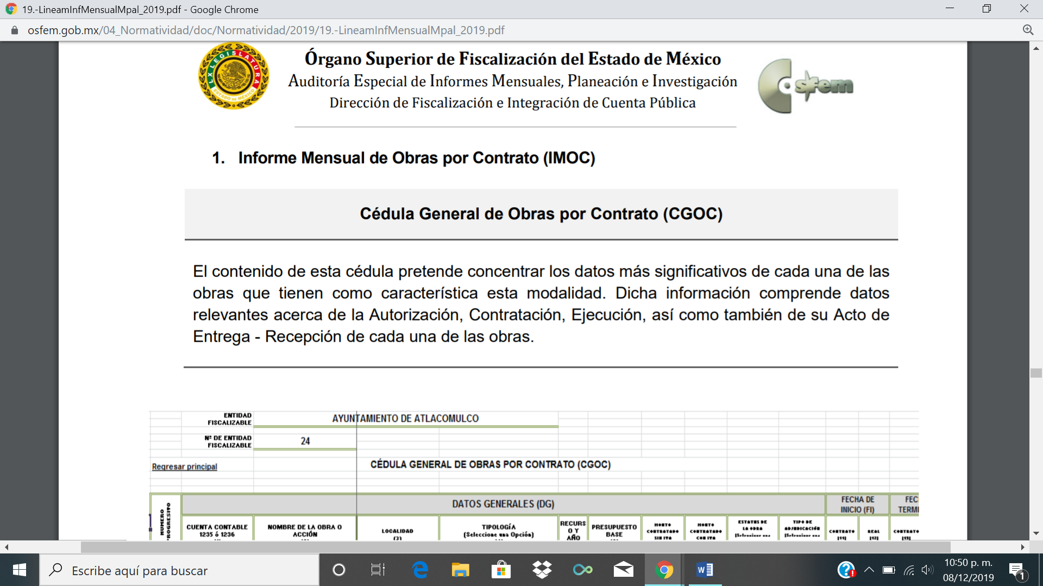

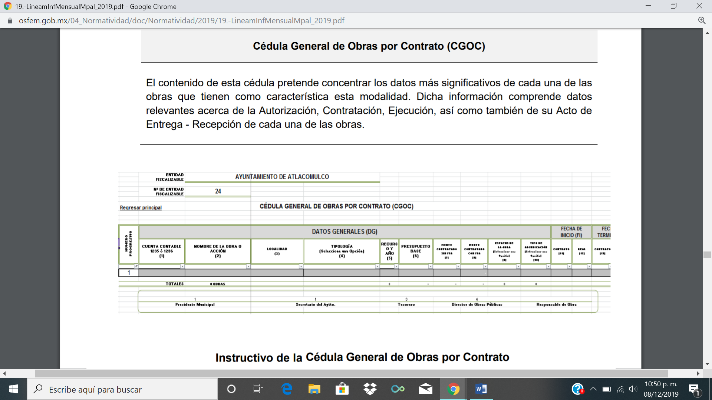

Por lo anterior se considera que el sujeto obligado, cuenta con los documentos idóneos para satisfacer las pretensiones del recurrente, dado que, como se ha visto la información solicitada en el numeral 4 no tiene características de información como reservada, ya que el conocer las obras realizadas o que están en proceso, el tipo de recurso, el estatus de cada una, el tipo de licitación y demás, no entorpecen o ponen el riesgo la ejecución de las mismas, sino por el contrario, se insiste en que beneficia a la transparencia y rendición de cuentas, ya que de esa forma los ciudadanos pueden conocer el uso y destino de los recursos que son ejercidos por cada sujeto obligado y cómo y en que son aplicados.

Ahora bien por cuanto hace al punto 5 tenemos que el sujeto obligado respondió parcialmente a la información solicitada, ya que si bien remitió una lista de cada programa y el recurso asignado a cada uno de estos, no se puede observar de la lista en referencia como ha sido ejercido el recurso a los programas que cuentan con un recurso asignado, que en teoría, se entiende que el recurrente es a lo que realmente pretender acceder.

Por lo anterior tenemos que dicha autoridad proporcionó la siguiente lista:

En ese orden de ideas, de la imagen inserta con antelación tenemos que el sujeto obligado no tiene asignados como programas al CODEMUN, COPLADEMUN, PAGIM, E IMEVIS y por ende no se tiene recurso público asignado a los mismos también lo es que por cuanto hace al FORTAMUN, FEFOM Y FISM, se obvia que tiene recurso destinado a cada uno de estos, sin embargo de la lista inserta con antelación no se puede observar el desglose de cómo fue ejercido el recurso de cada uno de los programas.

Por lo anterior se considera que el sujeto obligado debe entregar el documento en el que se puede observar el desglose de los presupuestos FORTAMUN, FEFOM Y FISM, ya que forzosamente al ser recurso ejercido se debe de generar, poseer y administrar la información mencionada.

Por otro lado, en referencia a los puntos 6 y 10 tenemos que el recurrente solicitó las resoluciones de los procesos instaurados en la administración pública municipal vigente, así como las auditorias financieras desde el año 2013 a la fecha de la solicitud para lo cual tenemos que el Bando Municipal 2019 del sujeto obligado contempla lo siguiente:
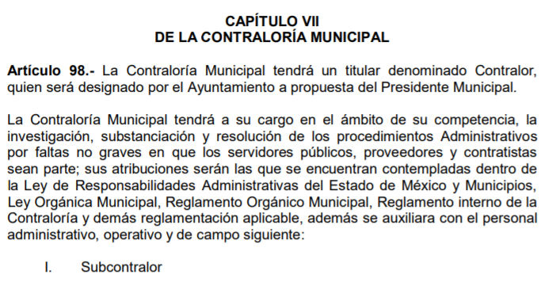


En ese sentido y toda vez que no hubo pronunciamiento por parte del sujeto obligado respecto del punto en referencia, de la normatividad inserta con antelación, se desprende la facultad por parte de la Contraloría Municipal para conocer sobre las resoluciones de los procesos instaurados por parte de dicha área administrativa, debido a que estas son derivadas de los procesos administrativos en contra de los servidores públicos que incurren en alguna falta administrativa.

Por lo anterior se considera que el sujeto obligado es competente para dar atención al punto 6, mencionado con antelación; toda vez que este fue omiso en realizar manifestaciones respecto de la información solicitada.

De igual forma cabe la posibilidad de que alguno de los procedimientos instaurados en contra de algún servidor público por faltas administrativas aun no haya quedado firme o no haya causado estado, por lo tanto, si al momento de entregar la información al respecto, se actualiza dicho suceso o bien alguna de las causales inmersas en el numeral 140 de la Ley de la materia, el sujeto obligado deberá hacer entrega del acuerdo celebrado por el Comité de Transparencia en donde se apruebe la clasificación de la información como reservada; sucediendo lo mismo para la existencia de las sanciones no graves interpuestas por dicho ente público.

Ahora bien, respecto del punto 7 el sujeto obligado ha colmado parcialmente con el punto en mención, ya que hizo entrega de la lista de los COSICOVIS en los años 2013 a 2016 y 2018 a 2019, resultando faltante lo correspondiente al año 2017, por lo tanto entendemos que el sujeto obligado, es competente para subsanar el posible descuido involuntario por el mismo y entregar la lista correspondiente al año 2017, ya que de la respuesta inmersa en el expediente electrónico del SAIMEX es posible observar y deducir la competencia por parte de dicha autoridad para dar atención al punto en referencia.

En otro contexto tenemos que en el punto 8 de la multicitada tabla el particular solicitó la certificación de competencia laboral de la servidora pública que se desempeña como contralora municipal expedida por el IHAEM, para lo cual el sujeto obligado proporcionó una constancia de fecha siete de julio del año en curso en donde se hace mención que dicha servidora pública se encuentra en proceso de evaluación, sin embargo la constancia en mención, a la fecha de la solicitud, ya había expirado, dado que en la misma se especifica que tiene una vigencia de 30 días posteriores a la emisión de dicho documento, por lo tanto no se tiene por colmado el punto en referencia.

En ese contexto si bien es cierto que en el mes de julio del año en curso la Contralora Municipal, aun se encontraba en proceso de evaluación, también lo es que al momento de dar cumplimiento a la presente resolución es posible que dicha servidora pública ya cuente con la debida certificación, dado que es un requisito indispensable contemplado en la Ley Orgánica Municipal, para el desempeño de sus funciones.


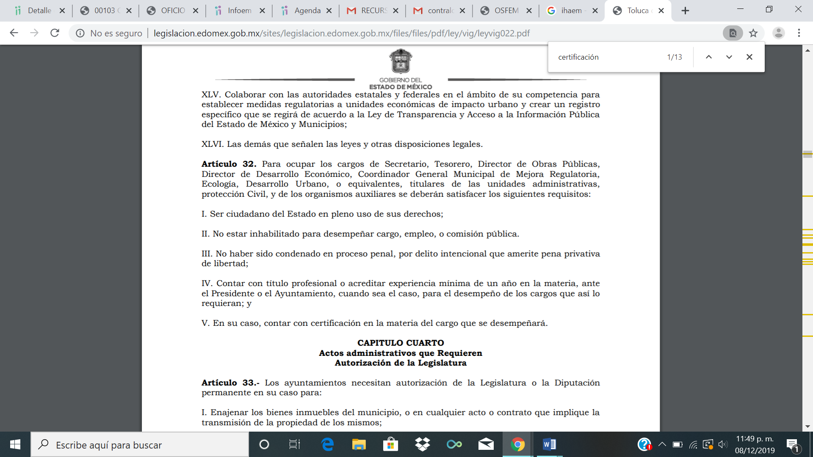

Ahora bien para el caso en que el sujeto obligado no cuente con el documento en referencia, deberá emitir el acuerdo de inexistencia correspondiente, dado que como se ha visto en las imágenes insertas con antelación, para el desempeño de las funciones de la multicitada servidora pública se debe contar forzosamente con la certificación expedida por el IHAEM; por ende de ser así el caso, se actualiza lo establecido en el artículo 19 de la Ley de Transparencia Local, el cual establece lo siguiente:
Artículo 19. Se presume que la información debe existir si se refiere a las facultades, competencias y funciones que los ordenamientos jurídicos aplicables otorgan a los sujetos obligados.
En los casos en que ciertas facultades, competencias o funciones no se hayan ejercido, se debe motivar la respuesta en función de las causas que motiven tal circunstancia.
Si el sujeto obligado, en el ejercicio de sus atribuciones, debía generar, poseer o administrar la información, pero ésta no se encuentra, el Comité de transparencia deberá emitir un acuerdo de inexistencia, debidamente fundado y motivado, en el que detalle las razones del por qué no obra en sus archivos.

Ahora bien tenemos que el particular solicitó un informe del estado que guarda la tesorería municipal, para lo cual, el sujeto obligado fue omiso en responder a dicho requerimiento.

Por lo anterior, es menester señalar que la Ley Orgánica Municipal, establece dentro de las atribuciones del tesorero municipal, consagradas en el numeral 95 de dicha normatividad, lo siguiente:
Artículo 95.- Son atribuciones del tesorero municipal:
I. Administrar la hacienda pública municipal, de conformidad con las disposiciones legales aplicables;
(…)
IV. Llevar los registros contables, financieros y administrativos de los ingresos, egresos, e inventarios;
(…)
VI. Presentar anualmente al ayuntamiento un informe de la situación contable financiera de la Tesorería Municipal;

En ese sentido, es posible dilucidar que el sujeto obligado cuenta con facultades y atribuciones para generar y poseer el documento en donde se encuentre inmerso el estado que guarda la tesorería municipal, entendiéndose este como (de manera enunciativa mas no limitativa) los registros contables, financieros y administrativos de los ingresos y egresos o bien el informe de situación contable financiera que el Tesorero Municipal debe hacer entrega al Ayuntamiento.

Lo anterior con base a la normatividad anteriormente expuesta, ya que dentro de las atribuciones de la o el servidor público que se desempeñe la función de Tesorero o Tesorera Municipal, tiene la obligación de rendir cuentas del estado que guardan los ingresos y egresos que son ejercidos dentro de la administración pública municipal; por ende este Órgano Garante considera que el sujeto obligado deberá hacer entrega del documento en donde conste el estado que guarda la Tesorería Municipal de Calimaya, del primero de enero al veintinueve de agosto del año en curso o en su caso el último generado a la fecha de la solicitud.

Por último tenemos que el recurrente solicitó las constancias de antecedentes no penales de los mandos medios y superiores incluyendo al personal de confianza, para lo cual, el sujeto obligado remitió un total de 31 informes de no antecedentes penales del personal adscrito a este; por lo que entendemos que se obvia de competencia por parte de dicho ente, para administrar y poseer las documentales solicitadas, sin embargo de una búsqueda en el portal Ipomex del sujeto obligado, encontramos que dentro de los registros del Directorio de los servidores públicos de Calimaya, se encuentra un total de 40 servidores públicos, sin tomar en cuenta el personal que no entra en los mandos medios y superiores, dado que el sujeto obligado no tiene registro alguno sobre el resto del personal adscrito a este.

Por lo anterior, se estima que si bien el sujeto obligado hizo entrega de diversos informes de no antecedentes penales de su personal adscrito, también lo es que estos fueron proporcionados de manera incompleta, por lo tanto resulta dable ordenar al sujeto obligado haga entrega en versión pública del certificado o informe de no antecedentes penales de los servidores públicos faltantes adscritos a la fecha de la solicitud.
Asimismo no pasa desapercibido por este Órgano Garante que, de los archivos electrónicos es posible observar que el sujeto obligado intento hacer la versión pública de diversos documentos, tales como el curriculum vitae, entre otros, sin embargo al momento de digitalizar los documentos en referencia es posible visualizar algunos datos que son de carácter personal, como lo son el número telefónico, CURP y domicilio particular; por lo tanto ante dicha falta, esta Ponencia Resolutora considera dable dar vista al Órgano de Control Interno de este Instituto a efecto de que en el ejercicio de sus atribuciones, determine lo conducente ante el posible error ejercido por el sujeto obligado.
En ese mismo contexto, el sujeto obligado fue omiso en presentar el acuerdo en donde se aprobaron las versiones públicas de la información remitida mediante la respuesta, por lo tanto este Instituto considera dable ordenar al sujeto obligado haga entrega de tal documento.

De la versión pública.
Derivado de que la información es insoslayable, resaltar que la información puede contener datos personales susceptibles de clasificar, ello es así ya que la excepción de publicidad, es aquella información que tenga el carácter de confidencial (datos personales), por lo que debe privilegiarse el acceso a la información bajo el principio de máxima divulgación, empero sin violar el derecho a la intimidad por medio de la protección de datos personales, por ende de la información que se ponga a disposición, su entrega deberá ser en versión pública; referencia cuyo fundamento legal aplicable se encuentra inmerso en los numerales de la Ley de la materia, que a la letra esgrimen:

Artículo 3. Para los efectos de la presente Ley se entenderá por:
[…]
IX. Datos personales: La información concerniente a una persona, identificada o identificable según lo dispuesto por la Ley de Protección de Datos Personales del Estado de México;
[…]
XLV. Versión pública: Documento en el que se elimine, suprime o borra la información clasificada como reservada o confidencial para permitir su acceso.

Artículo 122. La clasificación es el proceso mediante el cual el sujeto obligado determina que la información en su poder actualiza alguno de los supuestos de reserva o confidencialidad, de conformidad con lo dispuesto en el presente título.
[…]
Artículo 132. La clasificación de la información se llevará a cabo en el momento en que:
[…]
II. Se determine mediante resolución de autoridad competente; o

Artículo 137. Cuando un mismo medio, impreso o electrónico, contenga información pública y reservada o confidencial, la Unidad de Transparencia para efectos de atender una solicitud de información, deberán elaborar una versión pública en la que se testen las partes o secciones clasificadas, indicando su contenido de manera genérica y fundando y motivando su clasificación.”
(Énfasis añadido)

Verbigracia, previo a poner a disposición la información correspondiente debe considerarse que tiene carácter de confidencial el Registro Federal de Contribuyentes (RFC) que no sean de proveedores, cuenta bancaria, la Clave Única de Registro de Población (CURP), domicilio particular, teléfono particular, el nombre de las personas físicas que no tengan la calidad de servidor público, entre otros considerados como datos personales en términos de la normatividad aplicable.

En cuanto al Registro Federal de Contribuyentes de las personas físicas constituye un dato personal, ya que para su obtención es necesario acreditar ante la autoridad fiscal previamente la identidad de la persona, su fecha de nacimiento, entre otros aspectos.

Ahora bien, las personas físicas tramitan su inscripción en el registro con el propósito de realizar (mediante esa clave de identificación) operaciones o actividades de naturaleza fiscal, la cual, les permite hacer identificable respecto de una situación fiscal determinada.

Lo anterior, es compartido por el Instituto Nacional de Transparencia, Acceso a la Información Pública y Protección de Datos Personales (INAI), a través del Criterio 19/17, de la segunda época, el cual es del tenor literal siguiente:

“Registro Federal de Contribuyentes (RFC) de personas físicas. El RFC es una clave de carácter fiscal, única e irrepetible, que permite identificar al titular, su edad y fecha de nacimiento, por lo que es un dato personal de carácter confidencial.

Resoluciones:
• RRA 0189/17. Morena. 08 de febrero de 2017. Por unanimidad. Comisionado Ponente Joel Salas Suárez.
• RRA 0677/17. Universidad Nacional Autónoma de México. 08 de marzo de 2017. Por unanimidad. Comisionado Ponente Rosendoevgueni Monterrey Chepov.
• RRA 1564/17. Tribunal Electoral del Poder Judicial de la Federación. 26 de abril de 2017. Por unanimidad. Comisionado Ponente Oscar Mauricio Guerra Ford.”

Así, el RFC se vincula al nombre de su titular, permite identificar la edad de la persona, su fecha de nacimiento, así como su homoclave, la cual es única e irrepetible y determina justamente la identificación de dicha persona para efectos fiscales, por lo que éste constituye un dato personal que concierne a una persona física identificada e identificable.

En ese entendido, en los supuestos de entregarse el soporte documental del tipo nómina de personal donde se advierta el Código Bidimensional QR, así como las cadenas de seguridad, estos elementos deben clasificarse, atendiendo a que los mismos al ser leídos a través de herramientas tecnológicas, pueden obtenerse los RFC de los servidores públicos, los cuales ya quedo claramente establecido, se deben clasificar como confidenciales.

En cuanto a la Clave Única de Registro de Población (CURP) en virtud de que éste se integra por datos personales que únicamente le conciernen a un particular como son su fecha de nacimiento, su nombre, sus apellidos y su lugar de nacimiento; información que permite distinguirlo del resto de los habitantes, se considera que es de carácter confidencial.

Argumento que es compartido por el Instituto Nacional de Transparencia, Acceso a la Información Pública y Protección de Datos Personales, conforme alcriterio número 18/17 de la segunda época, el cual refiere:

“Clave Única de Registro de Población (CURP). La Clave Única de Registro de Población se integra por datos personales que sólo conciernen al particular titular de la misma, como lo son su nombre, apellidos, fecha de nacimiento, lugar de nacimiento y sexo. Dichos datos, constituyen información que distingue plenamente a una persona física del resto de los habitantes del país, por lo que la CURP está considerada como información confidencial.

Resoluciones:
• RRA 3995/16. Secretaría de la Defensa Nacional. 1 de febrero de 2017. Por unanimidad. Comisionado Ponente Rosendoevgueni Monterrey Chepov.
• RRA 0937/17. Senado de la República. 15 de marzo de 2017. Por unanimidad. Comisionada Ponente Ximena Puente de la Mora.
RRA 0478/17. Secretaría de Relaciones Exteriores. 26 de abril de 2017. Por unanimidad. Comisionada Ponente Areli Cano Guadiana.” (sic)

Respecto de los préstamos o descuentos de carácter personal, en virtud de no tener relación con la prestación del servicio y al no involucrar instituciones públicas, se consideran datos confidenciales, para entender los límites y alcances de esta restricción, es oportuno recurrir al artículo 84 de la Ley del Trabajo de los Servidores Públicos del Estado y Municipios:

“ARTÍCULO 84. Sólo podrán hacerse retenciones, descuentos o deducciones al sueldo de los servidores públicos por concepto de:
I. Gravámenes fiscales relacionados con el sueldo;
II. Deudas contraídas con las instituciones públicas o dependencias por concepto de anticipos de sueldo, pagos hechos con exceso, errores o pérdidas debidamente comprobados;
III. Cuotas sindicales;
IV. Cuotas de aportación a fondos para la constitución de cooperativas y de cajas de ahorro, siempre que el servidor público hubiese manifestado previamente, de manera expresa, su conformidad;
V. Descuentos ordenados por el Instituto de Seguridad Social del Estado de México y Municipios, con motivo de cuotas y obligaciones contraídas con éste por los servidores públicos;
VI. Obligaciones a cargo del servidor público con las que haya consentido, derivadas de la adquisición o del uso de habitaciones consideradas como de interés social;
VII. Faltas de puntualidad o de asistencia injustificadas;
VIII. Pensiones alimenticias ordenadas por la autoridad judicial; o
IX. Cualquier otro convenido con instituciones de servicios y aceptado por el servidor público.
El monto total de las retenciones, descuentos o deducciones no podrá exceder del 30% de la remuneración total, excepto en los casos a que se refieren las fracciones IV, V y VI de este artículo, en que podrán ser de hasta el 50%, salvo en los casos en que se demuestre que el crédito se concedió con base en los ingresos familiares para hacer posible el derecho constitucional a una vivienda digna, o se refieran a lo establecido en la fracción VIII de este artículo, en que se ajustará a lo determinado por la autoridad judicial.”
(Énfasis añadido)

Como se puede observar, la Ley del Trabajo de mérito establece claramente cuáles son esos descuentos o gravámenes que directamente se relacionan con las obligaciones adquiridas como servidores públicos y aquéllos que únicamente inciden en su vida privada. De este modo, descuentos por pensiones alimenticias o créditos adquiridos con instituciones privadas que no se relacionen con el gasto público, son información que debe clasificarse como confidencial.

Los acuerdos de clasificación deberán contener un razonamiento lógico en que se demuestre que la información se encuentra en una de las hipótesis previstas en la ley, si bien es cierto cuenta con los requisitos mínimos que debe contener un acuerdo de clasificación, también es cierto que debe estar debidamente fundado y motivado, sirve de apoyo lo siguiente:

“FUNDAMENTACIÓN Y MOTIVACIÓN. La debida fundamentación y motivación legal, deben entenderse, por lo primero, la cita del precepto legal aplicable al caso, y por lo segundo, las razones, motivos o circunstancias especiales que llevaron a la autoridad a concluir que el caso particular encuadra en el supuesto previsto por la norma legal invocada como fundamento.
SEGUNDO TRIBUNAL COLEGIADO DEL SEXTO CIRCUITO.
Amparo directo 194/88. Bufete Industrial Construcciones, S.A. de C.V. 28 de junio de 1988. Unanimidad de votos. Ponente: Gustavo Calvillo Rangel. Secretario: Jorge Alberto González Álvarez.
Revisión fiscal 103/88. Instituto Mexicano del Seguro Social. 18 de octubre de 1988. Unanimidad de votos. Ponente: Arnoldo Nájera Virgen. Secretario: Alejandro Esponda Rincón.
Amparo en revisión 333/88. Adilia Romero. 26 de octubre de 1988. Unanimidad de votos. Ponente: Arnoldo Nájera Virgen. Secretario: Enrique Crispín Campos Ramírez.
Amparo en revisión 597/95. Emilio Maurer Bretón. 15 de noviembre de 1995. Unanimidad de votos. Ponente: Clementina Ramírez Moguel Goyzueta. Secretario: Gonzalo Carrera Molina.
Amparo directo 7/96. Pedro Vicente López Miro. 21 de febrero de 1996. Unanimidad de votos. Ponente: María Eugenia Estela Martínez Cardiel. Secretario: Enrique Baigts Muñoz.” (sic)

Así, en un acto de autoridad se cumple con la debida fundamentación cuando se cita el precepto legal aplicable al caso concreto y la debida motivación cuando se expresan las razones, motivos o circunstancias que tomó en cuenta la autoridad para adecuar el hecho a los fundamentos de derecho.

En consecuencia, la fundamentación y motivación implica que, en el acto de autoridad, además de contenerse los supuestos jurídicos aplicables se expliquen claramente por qué a través de la utilización de la norma se emitió el acto.

En este sentido, el numeral trigésimo tercero fracción V de los Lineamientos Generales, precisa que para motivar la clasificación se deben acreditar las circunstancias de tiempo, modo y lugar.

Por último, hemos de decir que las razones o motivos de inconformidad son fundadas por las razones y motivos anteriormente expuestos en el cuerpo de la presente resolución.

Finalmente y en mérito de lo expuesto en líneas anteriores, al resultar fundados los motivos de inconformidad vertidos por el recurrente, con fundamento en la primera hipótesis del artículo 186 fracción III de la Ley de Transparencia y Acceso a la Información Pública del Estado de México y Municipios, se MODIFICA la respuesta a la solicitud de información 00103/CALIMAYA/IP/2019, que ha sido materia del presente fallo.

Por lo antes expuesto y fundado es de resolverse y,

SE RESUELVE
PRIMERO. Se MODIFICA la respuesta del sujeto obligado referida en los antecedentes de la presente resolución, por resultar parcialmente fundados los motivos de inconformidad vertidos por el recurrente, en términos del considerando cuarto.
SEGUNDO. Se ordena al sujeto obligado, haga entrega al recurrente, a través del SAIMEX, en términos del considerando cuarto de la presente resolución, en versión pública de ser procedente, de lo siguiente:
- Recibos de nómina o CFDI del personal adscrito al municipio de Calimaya por el periodo comprendido del 1 al 30 de agosto de dos mil diecinueve;

Documento o documentos en donde conste lo siguiente:

- El listado de laudos con los que cuenta el sujeto obligado en el que se pueda observar el estatus de cada uno de manera legible;
- La deuda a proveedores y , así como el tipo de recurso (federal, estatal o municipal) destinado para el pago a cada proveedor del 1 de enero al 29 de agosto de dos mil diecinueve;
- Listado de obras realizas dentro del municipio, en donde sea posible observar el tipo de recurso destinado, el estatus de cada una, el tipo de licitación y nombre de la empresa que encargada de la ejecución de la obra del 1 de enero al 29 de agosto de dos mil diecinueve;
- Desglose de la aplicación de los recursos asignados a los programas FORTAMUN, FEFOM Y FISM remitidos mediante la respuesta primigenia;
- Resoluciones de los procesos instaurados a servidores públicos por el periodo comprendido del 1 de enero al 29 de agosto de 2019;
- Listado de los Comités Ciudadanos de Control y Vigilancia (COSICOVI) correspondiente al ejercicio fiscal 2017;
- Certificación de la Contralora Municipal expedida por el IHAEM;
- Resultados de las auditorias financieras por el periodo que comprende del 1 de enero de 2013 al 29 de agosto de 2019;
- Certificado o informe de no antecedentes penales de los servidores públicos faltantes, adscritos al 29 de agosto de 2019;
- Informe del estado que guarda la Tesorería Municipal respecto a la situación financiera(el último generado a la fecha de la solicitud de información);
- Acuerdo celebrado por el Comité de Transparencia en donde se aprueben las versiones públicas de las documentales remitidas mediante la respuesta primigenia

En el caso de que los documentos localizados, contengan datos o información clasificada, en términos del artículo 143, fracción I, de la Ley de la materia, el Sujeto Obligado deberá elaborar las versiones públicas respectivas. En ese tenor, deberá emitir y entregar al recurrente el Acuerdo de su Comité de Transparencia, en donde, de manera fundada y motivada, confirme dicha clasificación.

Para el caso de que el sujeto obligado no cuente con la información que se ordena entregar en el numeral 8, deberá emitir el acuerdo de inexistencia debidamente fundado y motivado.

Por cuanto hace a los puntos 6 y 9 que anteceden, en caso de que alguno de los procedimientos aun no haya causado estado deberá entregar el acuerdo celebrado por el Comité de Transparencia en donde se apruebe la clasificación de información reservada.

De igual forma respecto del punto 6, en caso de la existencia de sanciones administrativas no graves deberá emitir el acuerdo de reserva en términos del artículo 140 y otros de la Ley de Transparencia y Acceso a la Información Pública del Estado de México y Municipios.
TERCERO. Notifíquese al Titular de la Unidad de Transparencia del sujeto obligado, para que conforme al artículo 186 último párrafo, 189 segundo párrafo y 194 de la Ley de Transparencia y Acceso a la Información Pública del Estado de México y Municipios; dé cumplimiento a lo ordenado dentro del plazo de diez días hábiles, debiendo informar a este Instituto en un plazo de tres días hábiles siguientes sobre el cumplimiento dado a la presente resolución.

CUARTO. Notifíquese al recurrente la presente resolución, asimismo de conformidad con lo establecido en el artículo 196 de la Ley de Transparencia y Acceso a la Información Pública del Estado de México y Municipios podrá promover el Juicio de Amparo en los términos de las leyes aplicables.

QUINTO. GÍRESE oficio al Contralor Interno y Órgano de Control y Vigilancia de este Instituto para hacer de su conocimiento la presente resolución a fin de que en ejercicio de sus atribuciones y de conformidad al artículo 190 de la Ley de Transparencia y Acceso a la Información Pública del Estado de México y Municipios, determine lo conducente, en términos del Considerando CUARTO de la presente resolución.

ASÍ LO RESUELVE, POR UNANIMIDAD DE VOTOS EL PLENO DEL INSTITUTO DE TRANSPARENCIA, ACCESO A LA INFORMACIÓN PÚBLICA Y PROTECCIÓN DE DATOS PERSONALES DEL ESTADO DE MÉXICO Y MUNICIPIOS, CONFORMADO POR LOS COMISIONADOS ZULEMA MARTÍNEZ SÁNCHEZ (EMITIENDO VOTO PARTICULAR), EVA ABAID YAPUR, JOSÉ GUADALUPE LUNA HERNÁNDEZ (EMITIENDO VOTO PARTICULAR), JAVIER MARTÍNEZ CRUZ (EMITIENDO VOTO PARTICULAR) Y LUIS GUSTAVO PARRA NORIEGA (EMITIENDO VOTO PARTICULAR), EN LA CUADRAGÉSIMA SÉPTIMA SESIÓN ORDINARIA CELEBRADA EL DIECIOCHO DE DICIEMBRE DE DOS MIL DIECINUEVE, ANTE EL SECRETARIO TÉCNICO DEL PLENO, ALEXIS TAPIA RAMÍREZ
----------------------------------------------------------------------------------------------------------------------------------------
----------------------------------------------------------------------------------------------------------------------------------------
----------------------------------------------------------------------------------------------------------------------------------------
----------------------------------------------------------------------------------------------------------------------------------------
----------------------------------------------------------------------------------------------------------------------------------------
----------------------------------------------------------------------------------------------------------------------------------------
----------------------------------------------------------------------------------------------------------------------------------------
----------------------------------------------------------------------------------------------------------------------------------------
----------------------------------------------------------------------------------------------------------------------------------------
----------------------------------------------------------------------------------------------------------------------------------------

Zulema Martínez Sánchez
Comisionada Presidenta
(Rúbrica).

José Guadalupe Luna Hernández
Comisionado
(Rúbrica).
Eva Abaid Yapur
Comisionada
(Rúbrica).

Luis Gustavo Parra Noriega
Comisionado
(Rúbrica).

Javier Martínez Cruz
Comisionado
(Rúbrica).

Alexis Tapia Ramírez
Secretario Técnico del Pleno
(Rúbrica).

Esta hoja corresponde a la resolución de fecha dieciocho de diciembre de dos mil diecinueve, emitida en el recurso de revisión 07925/INFOEM/IP/RR/2019.
OSAM/CDFE

IMPROCEDENCIA Y SOBRESEIMIENTO EN EL JUICIO DE AMPARO. LAS CAUSAS PREVISTAS EN LOS ARTÍCULOS 73 Y 74 DE LA LEY DE LA MATERIA, RESPECTIVAMENTE, NO SON INCOMPATIBLES CON EL ARTÍCULO 25.1 DE LA CONVENCIÓN AMERICANA SOBRE DERECHOS HUMANOS. Del examen de compatibilidad de los artículos 73 y 74 de la Ley de Amparo con el artículo 25.1 de la Convención Americana sobre Derechos Humanos no se advierte que el derecho interno desatienda los estándares que pretenden proteger los derechos humanos en dicho tratado, por regular causas de improcedencia y sobreseimiento que impiden abordar el estudio de fondo del asunto en el juicio de amparo, en virtud de que el propósito de condicionar el acceso a los tribunales para evitar un sobrecargo de casos sin mérito, es en sí legítimo, por lo que esa compatibilidad, en cuanto a los requisitos para la admisibilidad de los recursos dependerá, en principio, de los siguientes criterios: no pueden ser irracionales ni de tal naturaleza que despojen al derecho de su esencia, ni discriminatorios y, en el caso, la razonabilidad de esas causas se justifica por la viabilidad de que una eventual sentencia concesoria tenga un ámbito de protección concreto y no entre en conflicto con el orden jurídico, no son de tal naturaleza que despojen al derecho de su esencia ni tampoco son discriminatorias, pues no existe alguna condicionante para su aplicabilidad, en función de cuestiones personales o particulares del quejoso. Por tanto, las indicadas causas de improcedencia y sobreseimiento no son incompatibles con el citado precepto 25.1, pues no impiden decidir sencilla, rápida y efectivamente sobre los derechos fundamentales reclamados como violados dentro del juicio de garantías.

